

# Android沙盒手机游戏应用

# 可行性分析报告



实验课程名称 软件工程基础

专 业 班 级 软工1602&信管

学 号 31501324 31501098 31501322

学 生 姓 名 刘雨霏 胡方正 杨智麟

实验指导老师 杨枨

GB/T8567-2006

目录

Android沙盒手机游戏应用 1

可行性分析报告 1

目录 1

版本控制 4

1 引言 4

1.1编写目的 4

1.2背景 5

1.2.1 项目名称及开发成员 5

1.2.2可行性研究分析员 5

1.2.3项目的用户 5

1.2.4 项目主要承担部门 5

1.2.5项目建设背景 5

1.3定义 6

1.4参考资料 6

2 引用文件 7

3 可行性分析的前提  7

3.1 项目的要求  7

3.2 项目的目标  7

3.3 项目的环境、条件、假定和限制 7

3.3.1条件 7

3.3.2假定 7

3.3.3限制 7

3.4 进行可行性分析的方法 7

4对现有系统的研究 7

4.1现有系统概述 7

4.2现有系统的基本功能 8

4.3现有系统的总体逻辑模型 10

4.4经济费用 11

4.5现有系统的缺点和局限性 11

5 可选的方案  11

5.1 原有方案的优缺点、局限性及存在的问题 11

5.2 可重用的系统，与要求之间的差距  11

5.3 可选择的系统方案 1  11

5.4 可选择的系统方案 2 11

5.5可选择的系统方案 3 11

5.6 选择最终方案的准则  11

6 所建议的系统  11

6.1 对所建议的系统的说明  11

6.2 数据流程和处理流程  12

6.3 与原系统的比较(若有原系统)  17

6.4 影响(或要求)  18

6.4.1 设备 18

6.4.2 软件  18

6.4.3 运行  18

6.4.4 开发  18

6.4.5 环境  18

6.4.6 经费  18

6.5 局限性  19

7 经济可行性(成本----效益分析)  20

7.1 投资 20

7.2 预期的经济效益 20

7.2.1 一次性收益 20

7.2.2 非一次性收益 20

7.2.3 不可定量的收益 20

7.2.4 收益/投资比 20

7.2.5 投资回收周期 20

7.3 市场预测 20

8 技术可行性 20

8.1 应用框架及开发语言选择 20

9操作可行性 22

10 法律可行性 22

11 用户使用可行性 23

12 其他与项目有关的问题 23

13 注解 23

附录 23

|  |  |  |  |  |  |
| --- | --- | --- | --- | --- | --- |
| 版本控制 | | | | | |
| 版本 | 修改日期 | 修改问题 | 跟踪情况 | 修改人 | 审核人 |
| V0.1 | 2018.4.13 | 完成可行性研究报告 | 已跟踪 | 胡方正 | 刘雨霏 |
|  |  |  |  |  |  |
|  |  |  |  |  |  |
|  |  |  |  |  |  |
|  |  |  |  |  |  |
|  |  |  |  |  |  |
|  |  |  |  |  |  |
|  |  |  |  |  |  |
|  |  |  |  |  |  |
|  |  |  |  |  |  |
|  |  |  |  |  |  |
|  |  |  |  |  |  |

# 1 引言

## 1.1编写目的

编写该可行性研究报告的目的在于用最小的代价在尽可能短的时间内确定问题是否能够解决，给出各种可能实施的方案，从技术、操作、经济方面说明并论证所选定实施方案的理由。

## 1.2背景

### 1.2.1 项目名称及开发成员

|  |  |
| --- | --- |
| 项目名称 | Android沙盒游戏应用 |
| 提 出 者 | 刘雨霏 |
| 开 发 者 | 刘雨霏 胡方正 杨智麟 |
| 实现中心 | Android平台 |

### 1.2.2可行性研究分析员

刘雨霏、胡方正、杨智麟

### 1.2.3项目的用户

全年龄段玩家

### 1.2.4 项目主要承担部门

浙江大学城市学院软工、信管16级 G02小组

小组人员：

组长：刘雨霏

组员：胡方正、杨志麟

### 1.2.5项目建设背景

目标用户：

一级用户:对沙盒游戏有浓厚兴趣，经常在游玩沙盒游戏的玩家群体。

二级用户:对沙盒游戏有兴趣，并想接触沙盒游戏的潜在玩家群体。

背景：

现行的沙盒游戏中，游戏模式基本固定，缺少新意。

因此希望通过开发一个游戏模式新颖的沙盒游戏，来进行一些改善。

### 1.3定义

|  |  |
| --- | --- |
| 软件 | 软件是计算机系统中与硬件相互依存的部分，它是包括程序、数据及相关文档的完整集合 |
| 软件工程 | 软件工程是研究和应用如何以系统化的、规范的、可度量的方法去开发、运行和维护软件，即把工程化应用到软件上 |
| 软件生存周期 | 软件生存周期是指软件产品从考虑其概念开始到该软件产品交付使用，直至最终退役为止的整个过程，一般包括计划、分析、设计、实现、测试、 集成、交付、维护等阶段 |
| 软件质量 | 软件质量是软件与明确声明的功能和性能需求、文档中明确描述的开发标准以及任何专业开发的软件产品都应该具有的隐含特征相一致的程度 |
| 软件需求 | 软件需求是指  （1）用户解决问题或达到目标所需的条件或能力；  （2）系统或系统部件要满足合同、标准、规范或其它正式规定文档所需具有的条件或能力；  （3）一种反映上面（1）或（2）所描述的条件或能力的文档说明。 |
| 项目管理 | 项目管理就是通过合理地组织和利用一切可以利用的资源，按照计划 的成本和计划的进度，完成一个计划的目标，它包含团队管理、风险管理、采购管理、流程管理、时间管理、成本管理和质量管理等。 |

### 

### 1.4参考资料

* 《软件项目管理》 Rajeev T Shandilya 编著 科学出版社 ISBN

9787302218708

* 软件工程国家标准文档
* 软件工程项目开发文档范例
* 《我所理解的Cocos2d-x》 秦春林 电子工业出版社 ISBN

978-7-121-24625-8

* 《写给大家看的设计书》[美]罗宾·威廉姆斯(RobinWilliams) 人民邮电出版社
* C++ Primer Plus [美]Stephen Prata 人民邮电出版社ISBN 978-7-115-27946-0
* 《数据库系统概念》Abraham Silberschatz Henry F.Korth S.Sudarshan 机械工业出版社 ISBN: 9787111375296

# 2 引用文件

# 3 可行性分析的前提

## 3.1 项目的要求

## 3.2 项目的目标

## 3.3 项目的环境、条件、假定和限制

### 3.3.1条件

### 3.3.2假定

### 3.3.3限制

## 3.4 进行可行性分析的方法

# 4对现有系统的研究

## 4.1现有系统概述

参考系统：《火焰之纹章：烈火之剑》（ファイアーエムブレム 烈火の剣）

开发商：Intelligent Systems

发行日期：（日本）2003年4月25日

## 4.2现有系统的基本功能

剧情完备，将地图切分为小正方形供角色移动，拥有多样的兵种和武器。

每个角色有相应的：HP、力量、技术、速度、幸运、物理防御、魔法防御、移动、体格、武器熟练度等属性。

角色成长率：根据每个角色的性格特征、所属职业，会形成一个玩家不可见的角色成长率，用以表示角色每次升级时增加相应属性值的概率。

武器克制关系：剑克斧、斧克枪、枪克剑等克制关系。

武器的属性：（数据来源：<http://www.fireemblem.net/fe/fe7/fe8--data/wuqi_0.htm>）

|  |  |  |  |  |  |  |  |  |
| --- | --- | --- | --- | --- | --- | --- | --- | --- |
| てつの剣 | E | 1 | 5 | 5 | 90 | 0 | 46 |  |
| ほそみの剣 | E | 1 | 2 | 3 | 100 | 5 | 30 |  |
| はがねの剣 | D | 1 | 10 | 8 | 75 | 0 | 30 |  |
| ぎんの剣 | A | 1 | 8 | 13 | 80 | 0 | 20 |  |
| てつの大剣 | D | 1 | 12 | 9 | 70 | 0 | 35 |  |
| はがねの大剣 | C | 1 | 14 | 11 | 65 | 0 | 25 |  |
| ぎんの大剣 | A | 1 | 13 | 14 | 60 | 0 | 15 |  |
| どくの剣 | D | 1 | 6 | 3 | 70 | 0 | 40 | 中毒效果 |
| レイピア | ★ | 1 | 5 | 7 | 95 | 10 | 40 | 对骑兵、重步兵有特效 |
| マーニ·カティ | ★ | 1 | 3 | 8 | 80 | 20 | 45 | 对骑兵、重步兵有特效 |
| ゆうしゃの剣 | B | 1 | 12 | 9 | 75 | 0 | 30 | 两次攻击效果 |
| 倭刀 | D | 1 | 5 | 8 | 75 | 35 | 20 | 必杀系武器 |
| キルソード | C | 1 | 7 | 9 | 75 | 30 | 20 | 必杀系武器 |
| アーマーキラー | D | 1 | 11 | 8 | 80 | 0 | 18 | 对重步兵有特效 |
| ドラゴンキラー | C | 1 | 5 | 7 | 75 | 0 | 20 | 对龙系有特效 |
| ひかりの剣 | C | 1～2 | 9 | 9 | 70 | 0 | 25 | 间接攻击系，附加光魔法 |
| ルーンソード | A | 1～2 | 11 | 12 | 65 | 0 | 15 | 间接攻击系，附加暗魔法 |
| ランスバスター | C | 1 | 9 | 9 | 75 | 5 | 15 | 反克系，枪强斧弱 |
| 長柄刀 | D | 1 | 11 | 6 | 85 | 0 | 18 | 对骑兵有特效 |
| かぜの剣 | B | 1～2 | 9 | 9 | 70 | 0 | 40 | 间接攻击系，附加理魔法 |
| デュランダル | ★ | 1 | 16 | 17 | 90 | 0 | 20 | 『神将器』　烈火の剣　力+5 |
| ソールカティ | ★ | 1 | 14 | 12 | 95 | 25 | 30 | 对龙系有特效 |
| リガルブレイド | S | 1 | 9 | 20 | 85 | 0 | 25 | 追求极限之道的人所使用的剑 |

等级制度：每个角色拥有等级，下级职业为1～20级，上级职业1～20级，下级职业转职后变回Lv1，角色升级时会根据职业的特性，以一定的几率增加相应的属性值。

兵种：佣兵🡪勇者、剑士🡪剑圣、战士🡪勇士、弓箭手🡪狙击手、魔道士🡪贤者、海贼🡪狂战士......等多样兵种，其中🡪左边的职业在达到lv10时可转职为箭头右边的职业

游戏中的计算公式：（数据来源：<http://www.fireemblem.net/fe/fe7/fe8--data/gongshi.htm>）

|  |  |
| --- | --- |
| 攻击力 | 力 + 【武器攻击力 + 3种修正】 3修正：『武器特效』 + ファーラの力效果 + 支援効果修正值 |
| 魔法攻击力 | 魔力 + 【魔道书攻击力 + 3种修正】 3修正：『武器特效』 + ファーラの力效果 + 支援効果修正值 |
| 防御力 | 守 + ニニスの守護的效果 + 支援効果修正值 + 地形効果修正值 |
| 魔法防御力 | 魔防 + せいすい的効果 + Mシールド的効果 + ニニスの守護的効果 + 支援効果修正值 + 地形効果修正值 |
| 物理实际伤害 | 【攻撃力 - 防御力】 『必杀时』X3 |
| 魔法实际伤害 | 【魔法攻撃力 - 魔法防御力】 『必杀时』X3 |
| 攻击速度 | 速 - 【武器、魔道书重量 - 体格】 体格大于武器重量 攻速＝速 |
| 2回攻击 | 攻速 - 对手攻速度≧ 4 |
| 命中率 | 武器、魔道书的命中率 + 技 X 2 + 幸 / 2 + 武器LvS修正值『+5』 + 军师同属性的修正值『+星％』 + 支援効果修正值 + 武器相克修正（+\-15 反克为+\-30） |
| 必殺率 | 武器、魔道书的必杀率 + 技 / 2 + 武器LvS修正值『+5』+ トォルの怒り的効果 + 支援効果修正值 + 职业修正值『＋15』 |
| 回避率 | 攻击速度 X 2 + 运 + 军师同属性修正值『+星％』 + セチの祈り的効果 + 支援効果修正值 + 地形効果修正值 |
| 必杀回避率 | 运+ 支援効果修正值+军师修正值『+星％』 |
| 最终命中率 | 命中率 - 对手的回避率 |
| 最终必杀率 | 必杀率 - 对手的必杀回避率 |
| 杖的命中率 | 30 + 魔力 X 5 + 技 - 对手的魔防 X 5 - 距離 X 2 |

角色间的支援效果：根据故事情节，不同的角色之间有相应的支援效果，战斗时，当相邻角色站在一起时，会对角色的命中率、回避率等造成影响。

## 4.3现有系统的总体逻辑模型

## 4.4经济费用

## 4.5现有系统的缺点和局限性

# 5 可选的方案

## 5.1 原有方案的优缺点、局限性及存在的问题

## 5.2 可重用的系统，与要求之间的差距

## 5.3 可选择的系统方案 1

## 5.4 可选择的系统方案 2

## 5.5可选择的系统方案 3

## 5.6 选择最终方案的准则

# 6 所建议的系统

## 6.1 对所建议的系统的说明

在安卓系统上实现,为玩家提供联机对战功能,使可玩度提高,并方便与玩家进行1对1的对战.

对战系统通过蓝牙互联,给面对面游戏的玩家带来更多的便利性.

游戏对战模式打破传统的沙盒游戏,采用职业与士气系统,有新颖的游戏规则增强玩家的可玩性与游戏的丰富性.

游戏的原画与音乐都由本组自行制作,避免版权问题与和其他游戏重复的问题.

## 6.2 数据流程和处理流程

数据字典:

-----------------------------------------------------------

玩家信息

名称:玩家信息

描述:用来储存每一个用户与该游戏相关行为需要的数据集合

定义:玩家信息=玩家编号+玩家昵称+玩家战绩

位置:注册

-----------------------------------------------------------

角色信息

名称:角色信息

描述:用来储存每一个角色与该系统相关行为需要的数据集合

定义:角色信息=角色编号+角色名称+角色属性

位置:角色操作

-----------------------------------------------------------

区域信息

名称:地图信息

描述:用来储存每一个区域与该区域包含特性的数据集合

定义:区域信息=区域编号+区域名称+区域属性

位置:地图标识

-----------------------------------------------------------

名称:玩家编号

描述:唯一地标识玩家信息中一个特定玩家的关键域

定义:用户编号=1{数字}5

位置:玩家信息

-----------------------------------------------------------

名称:角色编号

描述: 唯一地标识角色信息中一个特定角色的关键域

定义:角色编号=1{数字}5

位置:角色信息

-----------------------------------------------------------

名称:区域编号

描述: 唯一地标识区域信息中一个特定区域的关键域

定义:订单编号:1{数字}5

位置:区域信息

**基本系统模型:**

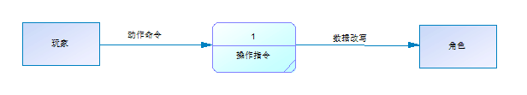

**系统流程图:**

**用户模块:**

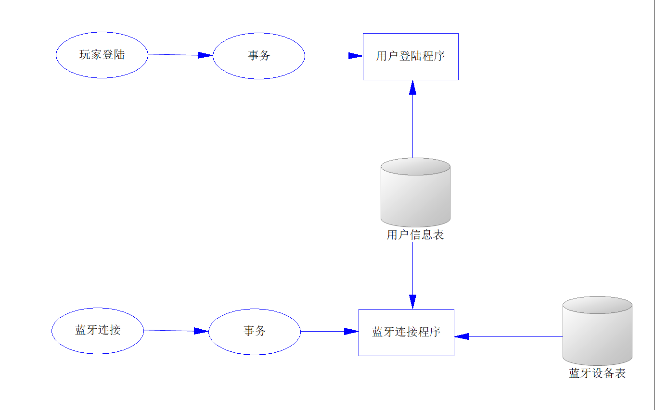

**操作模块:**

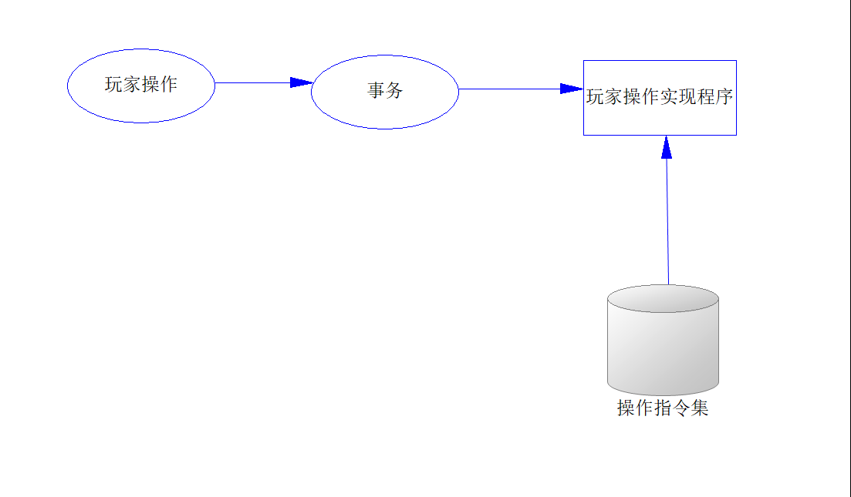

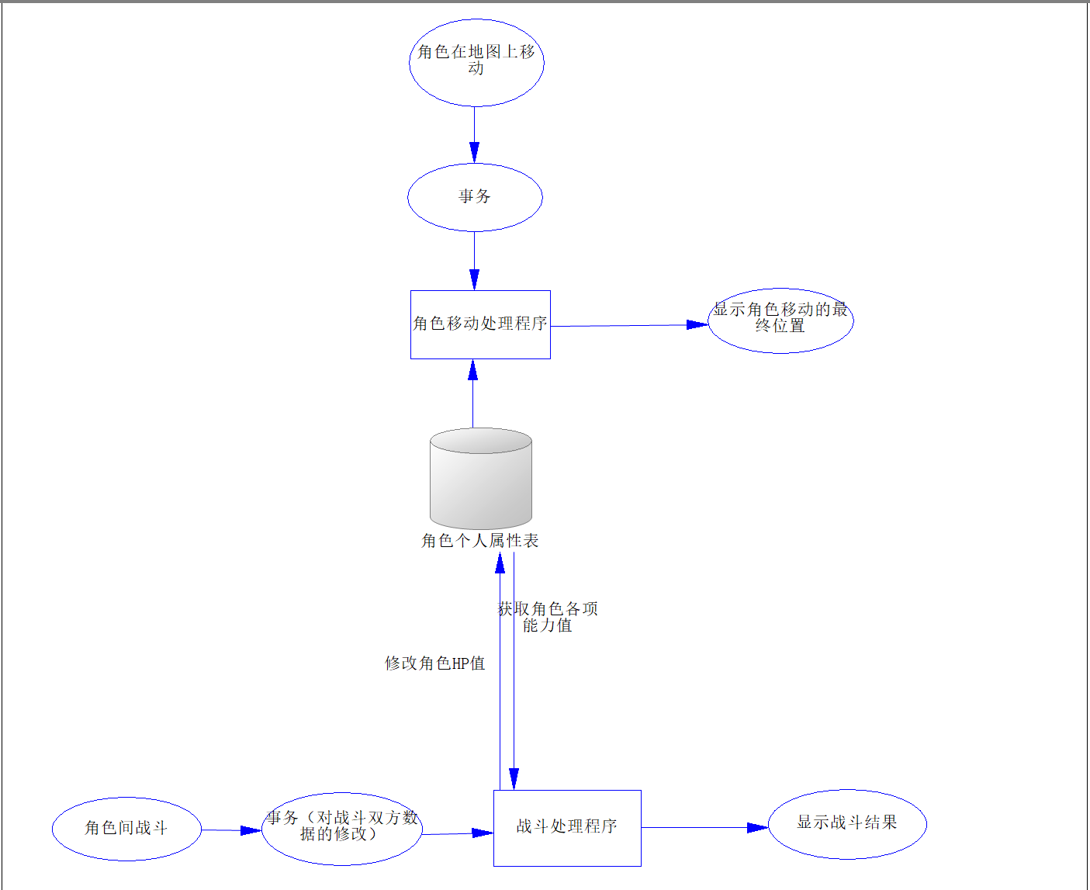

**数据流图:**

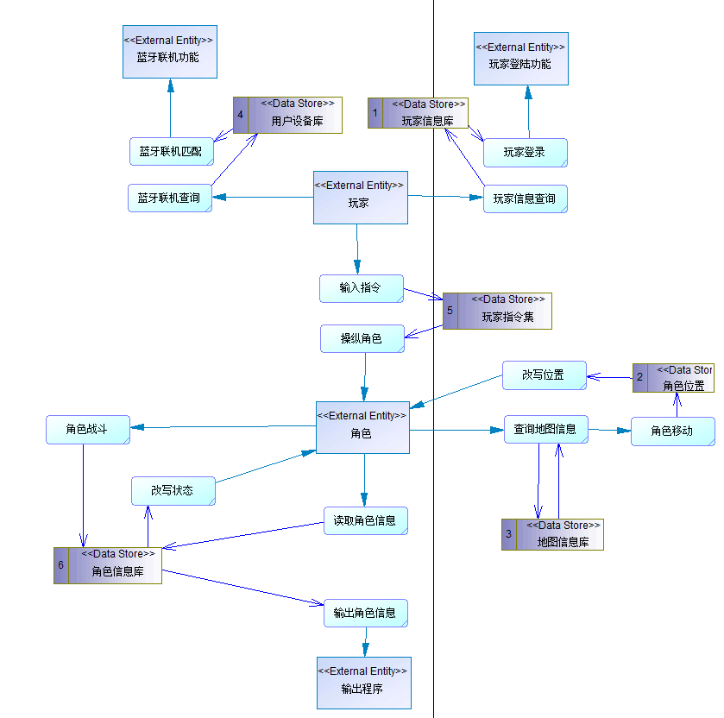

## 6.3 与原系统的比较(若有原系统)

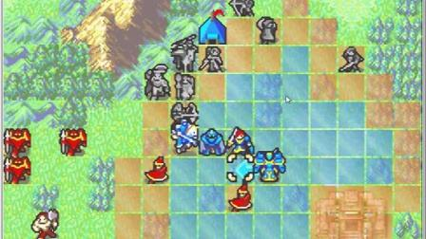

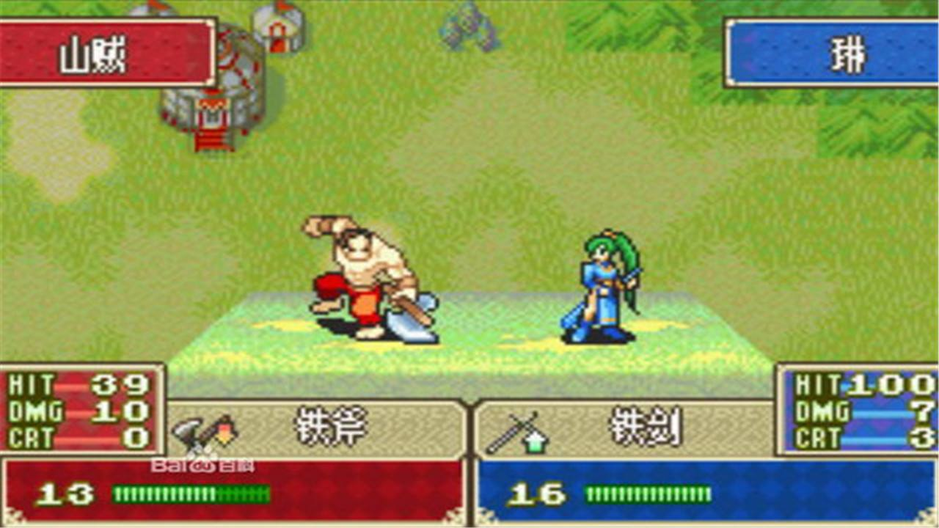

## 6.4 影响(或要求)

### 6.4.1 设备

需要有搭载蓝牙功能的安卓手机,以支持联机功能.

### 6.4.2 软件

为了适应不同的开发人员使用的环境，我们小组统一使用了相同的环境配置以适应所有的软件开发过程.如:虚拟机统一适配WIN10操作系统,办公软件统一OFFICE2016版本,项目管理版本控制工具统一使用GIT进行管理.

### 6.4.3 运行

### 6.4.4 开发

coco2dx游戏引擎,MySQL

### 6.4.5 环境

安卓版本6.0以上

### 6.4.6 经费

|  |  |  |
| --- | --- | --- |
| 资源 | 支出（单位：元） | 备注 |
| 开发者工资 | 0 | 本课程中没有工资 |
| cocos2dx游戏引擎 | 0 |  |
| MySQL数据库 | 0 |  |
| xcode | 0 |  |
| DevC++ | 0 |  |
| Data Grip | 0 | 学生免费 |
| photoshop | 0 |  |
| Axure RP | 870 | 3个月 |
| pro git v2.1.8 | 0 | git书籍，免费 |
| sublime text3 | 480 |  |

### 6.5 局限性

没有做联网对战功能,对于不是面对面的玩家而言,无法实现联机,即在地域上有局限性.

因作画与音乐都是小组自行完成,在品质上无法与专业的比较.

无法在同样作为移动端的IOS系统上使用,无法使安卓玩家和iOS玩家进行联机.

# 7 经济可行性(成本----效益分析)

## 7.1 投资

## 7.2 预期的经济效益

### 7.2.1 一次性收益

### 7.2.2 非一次性收益

### 7.2.3 不可定量的收益

### 7.2.4 收益/投资比

### 7.2.5 投资回收周期

## 7.3 市场预测

# 8 技术可行性

## 8.1 应用框架及开发语言选择

框架或游戏引擎选择：

可选框架或游戏引擎：

J2EE(WEB方向)  
Java+Apache+Hibernate+MySQL  
优点：  
1.功能强大  
2.开发人员熟悉,有一定技术储备  
3.有一些可选控件资源  
4.数量级用户量的扩展  
  
缺点：  
1.需要整体配置和构架  
2.UI设计、对Ajax的支持、Web页面风格  
3.需要统一个配置、功能模块独立性差,当功能增加或关联度增加时对开发人员的压力较大  
4.模版代码、数据库代码、配置代码和模块编码量大

Unity3D引擎

优点:

1.开发速度优势

2.编辑器开发功能全面

3.有丰富的学习资料与教程

缺点：

1.需要学习C#语言,小组成员相对不熟悉.

2.基于Mono的运行环境,使得初始化时间过长。对于本组的小型游戏来说，无法体现优势。

Cocos2D-X引擎(与主流游戏引擎Unity3D做对比)

优点:

1.与Unity3D相比Cocos2D-X的APK包要小了近10倍,更符合本游戏作为小型游戏的定位

2、Cocos2D-X是采用纯C++实现,比Unity3D每次启动都需加载Mono框架和Unity3D引擎，再加载.Net Assembly需要快很多,在小型游戏的层面,加载过长时间会使用户体验变差

3.中国游戏多出自Cocos2D-X,C2D对中国用户有优势。在社区上，能更加获得想要的资料与解答.   
4.Unity3D要收费,而Cocos2D-X免费、开源,遇到问题可以研究源码或在社区寻找答案.

缺点:

2.无法制作3D游戏

2.与Unity的参数可视化不同, Cocos2D-X引擎对程序的能力要求相对高一些

语言选择：

对于Web项目的开发 Python、Java是两个主流的语言方向选择.

若采取游戏引擎,Unity3D需要掌握C#语言, Cocos2D-X需要掌握C++、JavaScript或Lua语言.

|  |  |
| --- | --- |
| C++ | 可以快速调用封装好的功能,熟练应用上手慢,学习难度大 |
| JavaScript | 与Lua相比,可以更好的做好面向对象,易于后期维护更新 |
| Lua | 易与C/C++进行交互,在运行效率上优于JS,学习起来比较容易上手,适合短平快的小型游戏 |

框架或引擎开发必然能够加快开发的进度和效率已经准确度.

根据小组人力,成本,语言熟悉度与游戏类型方面综合考虑,决定在安卓平台上开发,并采用Cocos2D-X游戏引擎,将Lua语言作为开发语言.

# 9操作可行性

# 10 法律可行性

# 11 用户使用可行性

# 12 其他与项目有关的问题

# 13 注解

# 附录